4 курс пик ( ПМ 05)

Лабораторная работа.

Приготовление Бисквитного печенья «ДАМСКИЕ ПАЛЬЧИКИ» («САВОЯРДИ»)
Печенье дамские пальчики известно еще с 16 века, однако наибольшую популярность оно приобрело под именем савоярди в составе десерта тирамису. Легкое, воздушное печенье, приготовленное из невесомого бисквитного теста, отлично сочетается с фруктовым салатом, им можно гарнировать мороженое и просто лакомиться с чаем или кофе.
Для тирамису обычно продается готовое печенье, но чтобы попробовать восхитительный вкус домашнего савоярди, стоит сделать печенье дома. Оно вкуснее, менее калорийно, так как содержит не так много сахара.
Напомним, что классическое печенье савоярди придумали итальянцы, по мнению которых тирамису может быть приготовлено именно из этого рыхлого печенья, легкого и сухого. Оно быстро впитает кофе и станет в десерте мягчайшим. Дамские пальчики некалорийны, и это плюс в довольно сытном составе всего тирамису. Ведь в основе такой выпечки нет жиров — только яйца, сахар и немного муки. Плюс чуточку компонентов, которые помогают печенью сохранять форму и рыхлость.
Итак, что представляет собой классическое печенье, как его готовят сами итальянцы?
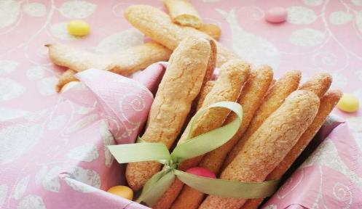

Ингредиенты.
- 4 куриные яйца средней величины;
- 145 г муки высшего сорта;
- 180 г мелкого сахара;
- щепотка соли;
- 1 ч. л. жидкого экстракта ванили или немного ванильного порошка;
- 1 ч. л. цедры лимона (без нее можно обойтись);
- сахар крупно гранулированный — им обсыпается печенье.

Ход работы.

Подобрать необходимые: оборудование , инвентарь , инструменты, посуду
- Установить температуру духовки на 180°C.
- Приготовить формы из силикона — смазать их растительным маслом. Если нет подходящих форм, можно высаживать печенье на бумагу для выпечки, оставляя немного места между изделиями. В процессе выпекания они увеличатся в объеме.
- Взять два яйца и отделить в отдельную посуду два белка.
- К двум желткам добавить два оставшихся яйца, перемешать, всыпать в яйца, сахар и взбивать миксером до однородности. Когда масса станет беловатой, добавить ванилин и цедру.
- Два белка соединить с солью и взбивать венчиком до образования крепкой пены.
- Просеянную муку всыпать в желтковую смесь.
- Туда же аккуратно, мешая снизу вверх, ввести взбитые белки.
- Заполнить до половины все формы или выложить печенье на лист бумаги.
- Сверху посыпать печенье крупным сахаром.
- Печь 12 минут.

ВОЗДУШНАЯ ВЫПЕЧКА
Иногда печенье дамские пальчики для тирамису получается немного приплюснутым, так как тесто расползается, что придает им такой вид. Как этого избежать?
Попробуйте вот такой вариант высокого воздушного и хрустящего печенья.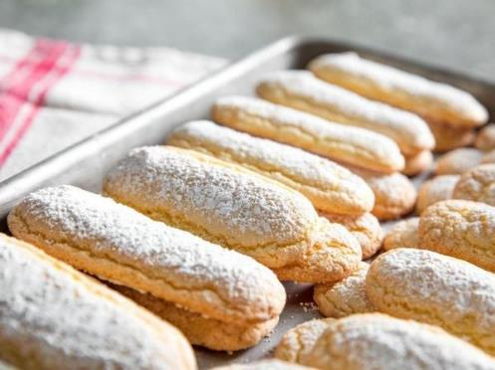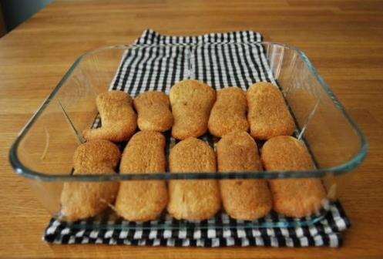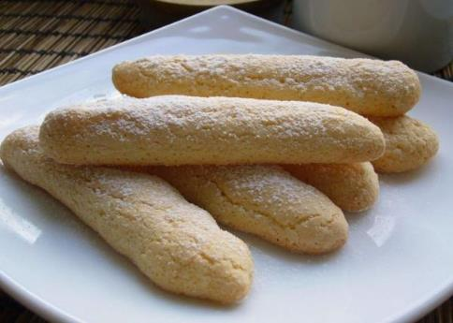

Готовим продукты:
- 60 г пшеничной муки и 70 г муки для бисквитов (ее можно купить сегодня в крупных магазинах, но если таковой нет под руками, возьмите обычную муку с минимальным содержанием клейковины);
- 2 яйца;
- 50 г сахара;
- 1 ч. л. концентрата ванили;
- на кончике ножа соли;
- 10 г картофельного крахмала;
- 2 ч. л. сахарной пудры.

Это бисквитное печенье готовится так.
- Нагреть до 180 градусов духовку.
- Просеять муку.
- Разделить белки и желтки.
- Теплые (комнатной температуры) желтки перемешать с половиной сахара, взбивать, чтобы крупинки абсолютно растворились.
- Белки и вторую половину сахара взбить до устойчивости пены. Можно в этот момент при взбивании добавить несколько капель сока лимона.
- Аккуратно лопаточкой ввести в желтки четверть взбитой пены белков и перемешать, не сминая пышную массу.
- На эту массу просеять треть муки, при этом не перемешивать тесто.
- Еще аккуратно положить сверху четверть белков, не перемешивая. И снова просейте еще одну треть муки. Не мешать!
- Последнюю четверть белков вновь выложите поверх теста и опять просейте всю оставшуюся муку. Не мешать!
- Теперь сверху добавить просеянный крахмал и очень аккуратно, стараясь не сминать воздушные белки, перемешайте лопаткой тесто.
- С помощью кондитерского мешка сформировать полоски теста на листе бумаги для выпечки. Плотно не укладывать, оставляя примерно по 2 см между печеньем.
- Посыпать сахарной пудрой и переместить в духовку на среднюю полку.
- Через четверть часа печенье поднимется, теперь нужно сделать огонь 140 градусов и печь еще минут десять.
- После выпечки печенье сразу снять с листа. Делается это простым перетягиванием одного края листа через бортик по ходу укладки печенья с натягиванием листа с другой стороны. Звучит все это сложно, хотя на самом деле все просто. Савоярди, пышные и высокие, сами отскочат от бумаги.

Задание.
Выполнить лабораторную работу .
Отчёт прислать на. lubov.kyz@yandex.ru

